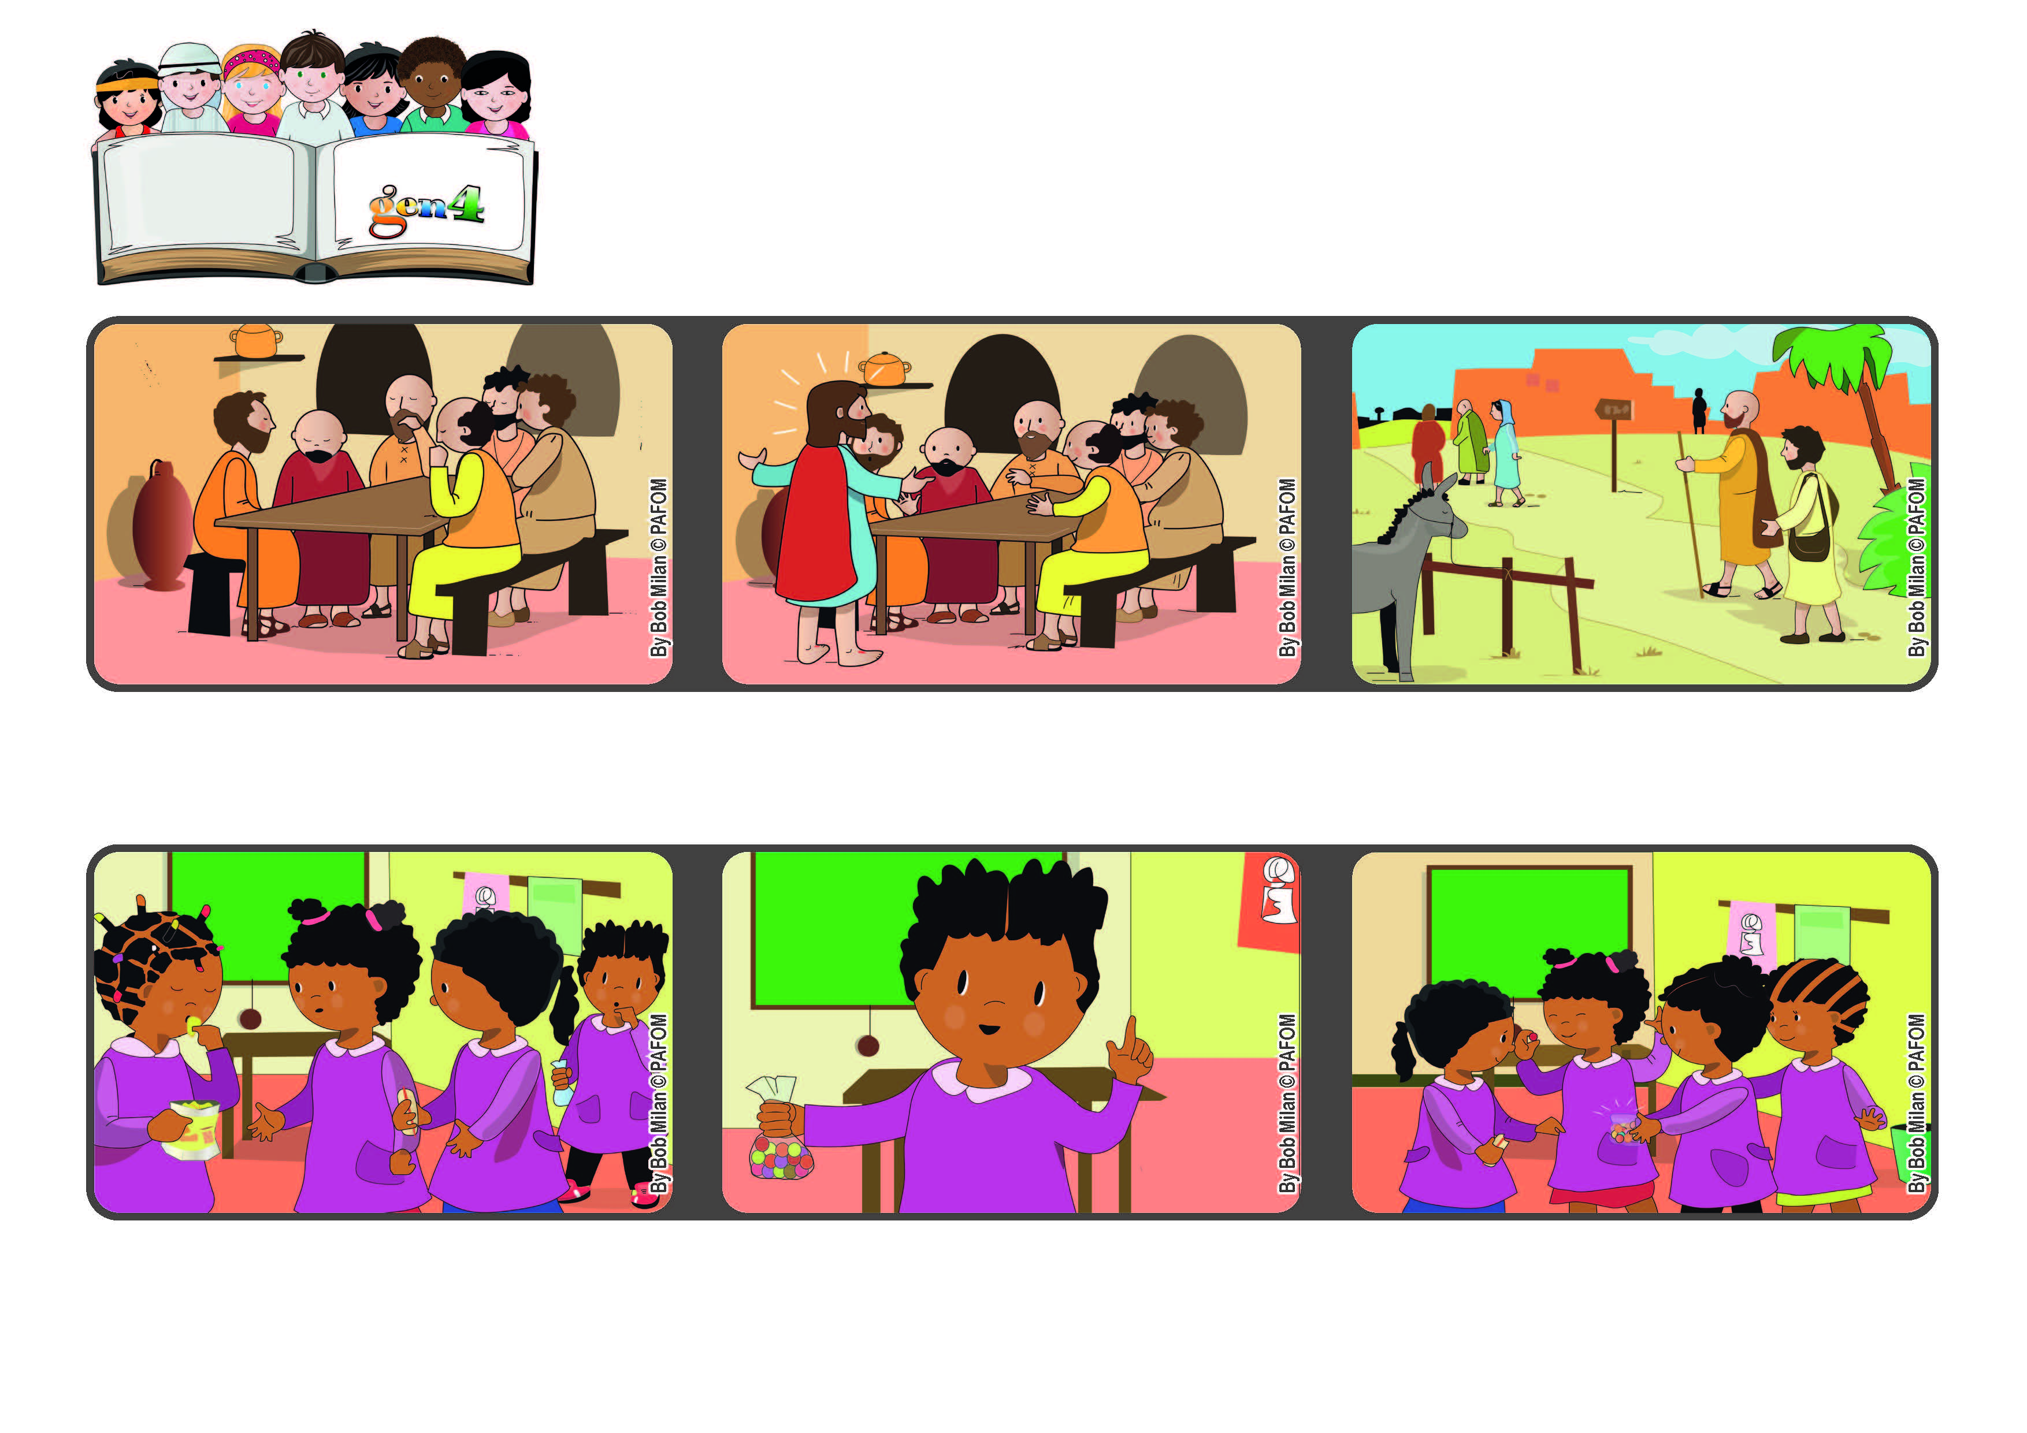

Palavra de vida
Abril 2022
“Ide pelo mundo inteiro e proclamai
o Evangelho a toda criatura!” (Mc 16,15).
Levemos a felicidade a todos
Distribuí os meus doces às minhas colegas. Elas ficaram muito contentes e eu também”. Nicole, da República Centro-Africana.
Mas, ela continuava a comê-las sozinha. Então, lembrei-me de que eu tinha levado doces e pensei em oferecê-los a todas.
“Uma menina da minha sala estava comendo batatinhas. As minhas colegas, com fome, lhe pediram algumas.
Depois da morte de Jesus, os discípulos se reuniram no cenáculo e relembraram, com tristeza, tudo o que havia acontecido.
Jesus Ressuscitado apareceu no meio deles, Ele os tranquilizou e lhes deu a coragem de contar tudo o que haviam visto e ouvido.
Pedro e os outros apóstolos foram a todos os lugares para que as pessoas conhecessem o Amor de Jesus e a felicidade que Ele nos doa.
”© PAFOM, Desenhos e textos elaborados pelo Centro Gen4”
Os gen4 são as crianças do Movimento dos Focolares, fundado por Chiara Lubich.

